* mit der SoftwareSerial.h-Bibliothek die Funktionalität, mit der der Mikrocontroller einen beliebigen digitalen Pin als serielle Schnittstelle verwenden
* MP3-Modul : Bibliothek (DFRobotDFPlayerMini.h) aktivieren wir die erforderlichen Funktionen zur Verwendung des Moduls
* PCA9685-Servomotor-Steuermodul: Wire.h, wird für die I2C-Kommunikation zwischen dem Mikrocontroller und dem PCA9685-Modul benötigt. Mit der Adafruit_PWMServoDriver.h-Bibliothek aktivieren wir die erforderlichen Funktionen, um die Servomotoren zu steuern.

Player

Mini MP3 Player DFPlayer Master Module

#include <SoftwareSerial.h> // Library allows serial communication on other digital pins of an Arduino board.

#include <SoftwareSerial.h>// Library allows serial communication on other digital pins of an Arduino board.

#include <DFRobotDFPlayerMini.h>// Library for DFPlayer Mini from DFRobot.

SoftwareSerial mySoftwareSerial(10, 11);

DFRobotDFPlayerMini myDFPlayer;

myDFPlayer.volume(15);

myDFPlayer.play(2); // Datei 2.mp3

PCA9685-Modul

PCA9685 16 channel 12 bit PWM servo driver.

#include <Wire.h>// Library for I2C communications.

#include <Adafruit_PWMServoDriver.h>// PCA9685 Library.Adafruit_PWMServoDriver servoDriver_module = Adafruit_PWMServoDriver();

// Creat object to represent PCA9685 at default I2C address

Adafruit_PWMServoDriver pca9685 = Adafruit_PWMServoDriver(0x40);

#define SER0 0 //Servo Motor 0 on connector 0

#define SER1 12 //Servo Motor 1 on connector 12

#define SERVOMIN 100

#define SERVOMAX 500

Setup

mySoftwareSerial.begin(9600);

Serial.begin(115200);

if (!myDFPlayer.begin(mySoftwareSerial)) {

Serial.println(F("Error initializing mp3 module:"));}

// Define servo motor connections (expand as required)

// Initialize PCA9685

pca9685.begin();

// Set PWM Frequency to 50Hz

pca9685.setPWMFreq(50);

servoDriver_module.begin();

servoDriver_module.setPWMFreq(50);

servoDriver_module.setPWM(0, 0, 120); // Servo-Nr., ?, Bewegung

// Determine PWM pulse width

pwm1 = map(posDegrees, 0, 180, SERVOMIN, SERVOMAX);

// Write to PCA9685

pca9685.setPWM(SER1, 0, pwm1);

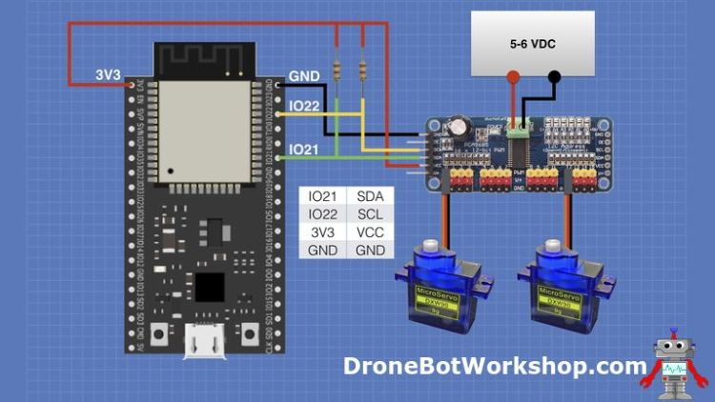

Quellen

<https://www.az-delivery.de/blogs/azdelivery-blog-fur-arduino-und-raspberry-pi/halloween-2023-das-monster-in-der-kiste>

<https://dronebotworkshop.com/esp32-servo/>